DAX20-0402-2-9_最新トレンドを理解するためのITの基礎知識

参照: ;

# Main Topic

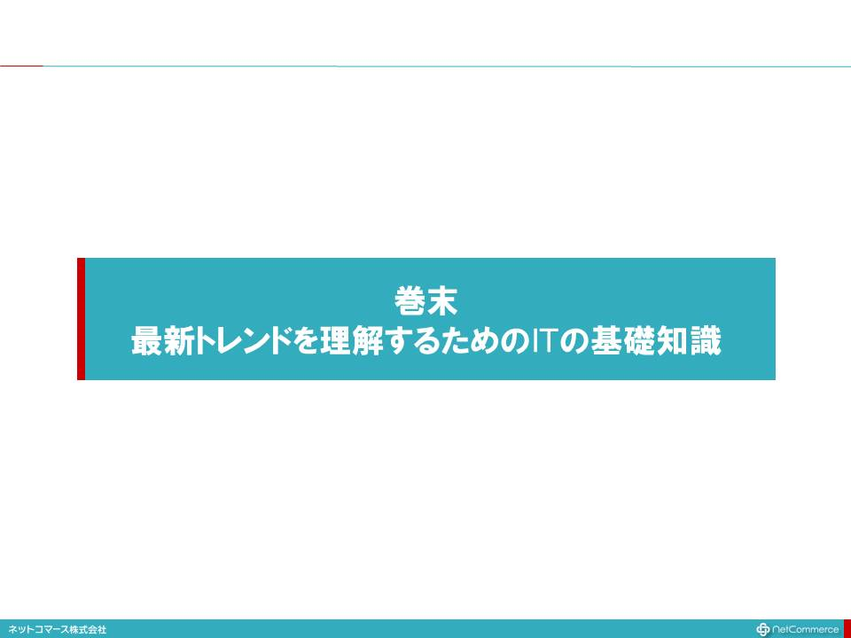

# ITと情報システムの関係

## Subtopic

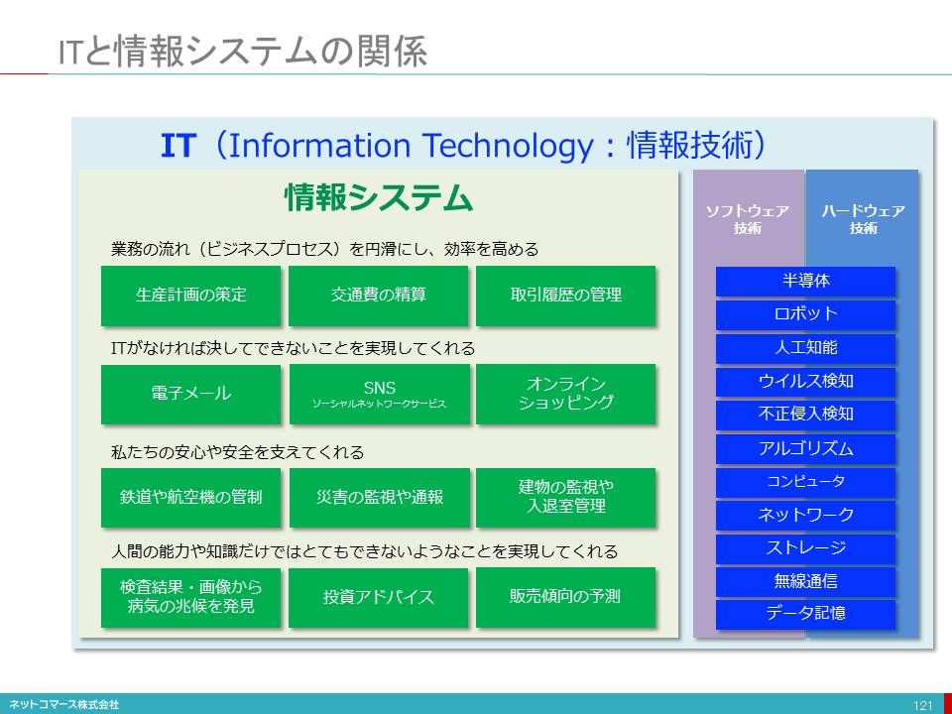

# 情報システムの構造

## Subtopic

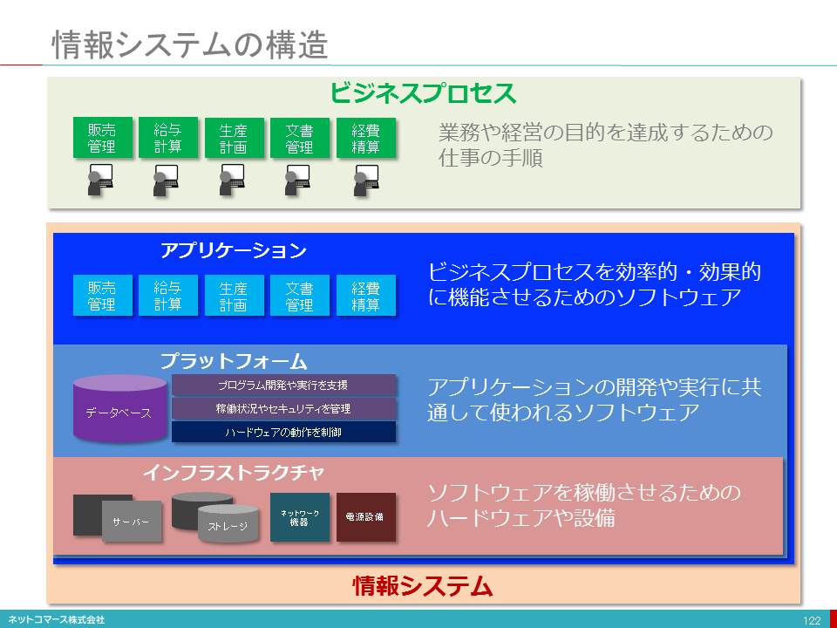

# プラットフォームの変遷

## Subtopic

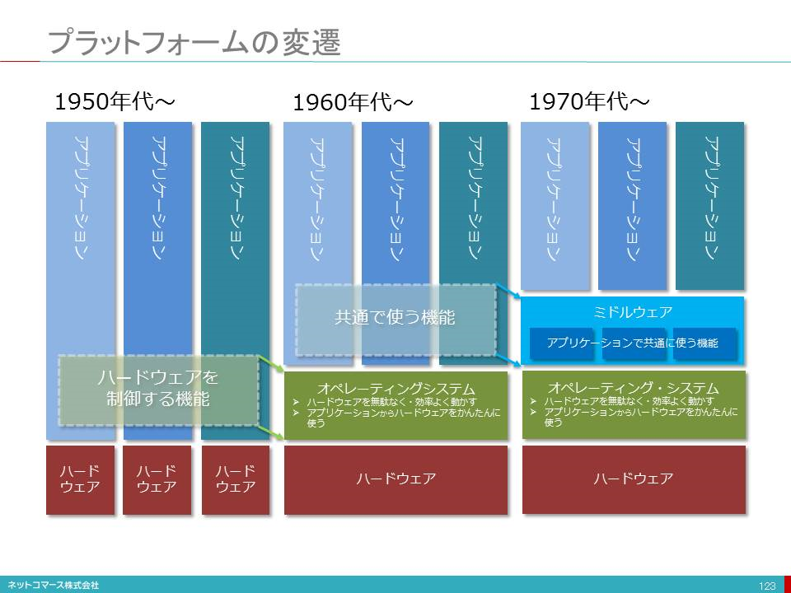

# インターネットとは

## Subtopic

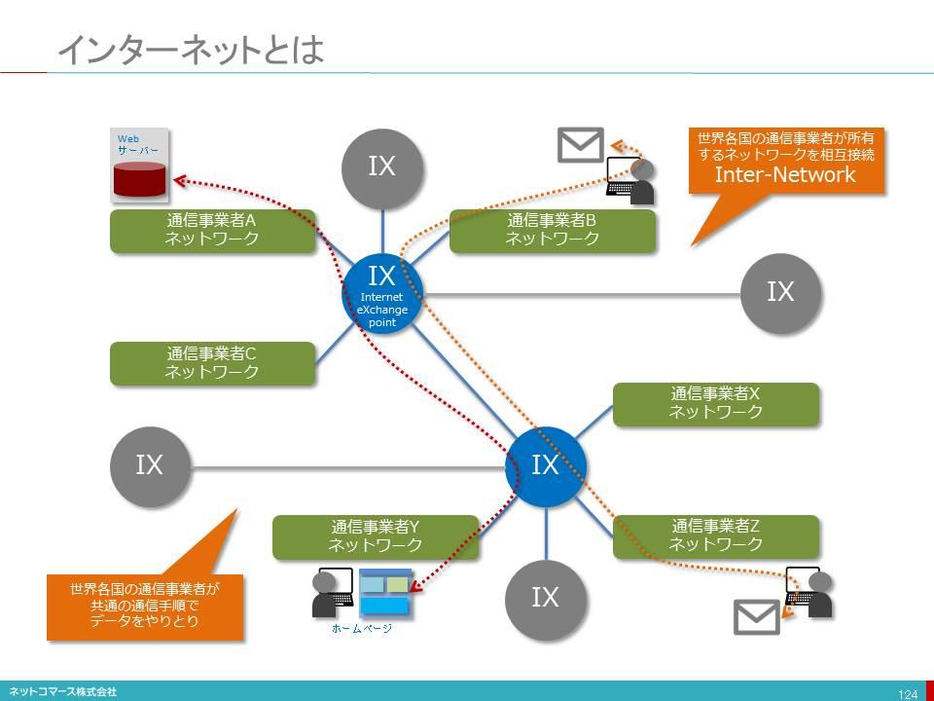

# インターネットとWebサイト

## Subtopic

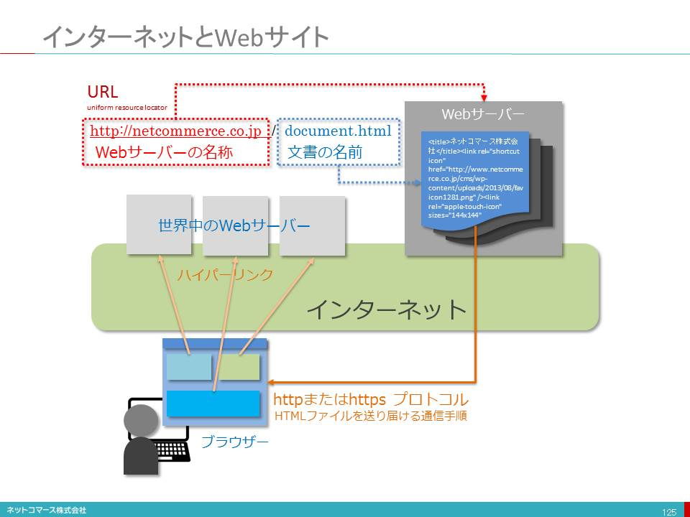

# 企業情報システム（エンタープライズアプリケーション）

## Subtopic

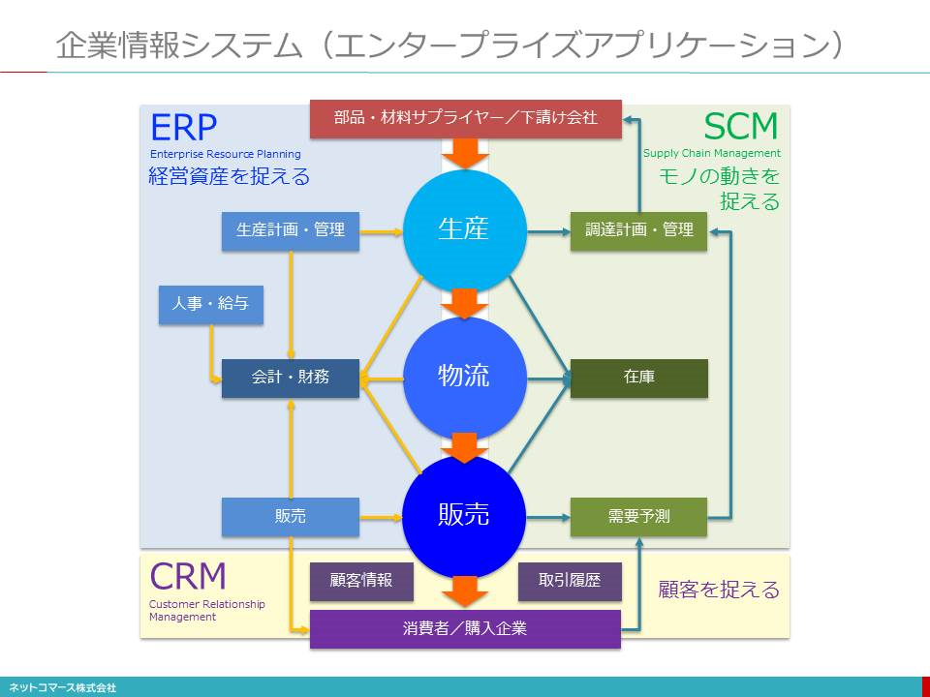

# 個別業務システムとERPシステムの違い

## Subtopic

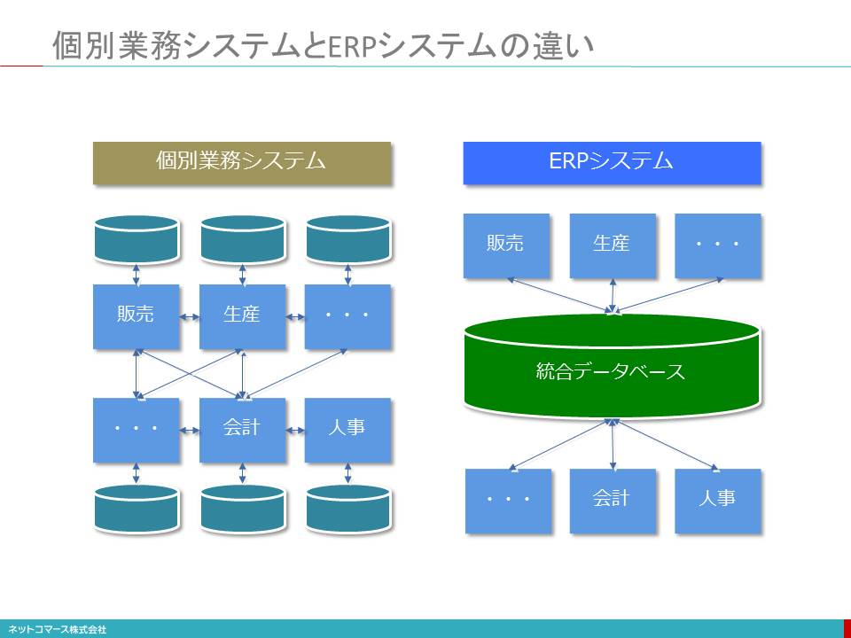

# SCM（Supply Chain Management）とは

## Subtopic

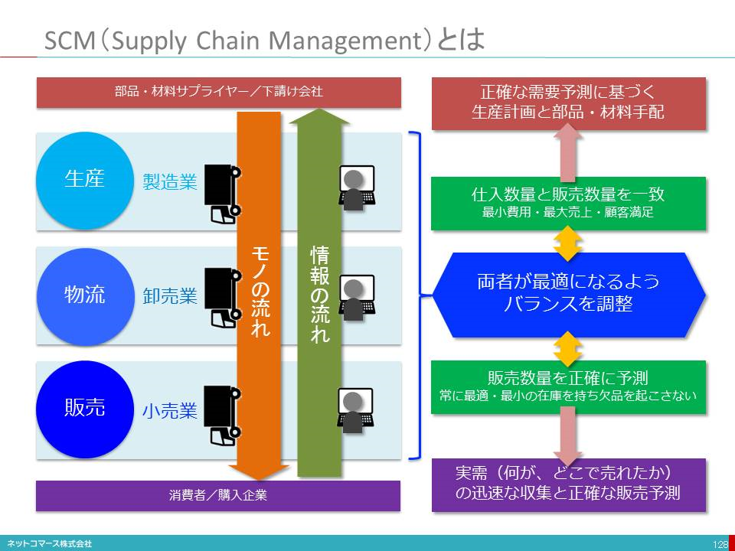

# CRM（Customer Relationship Management）

## Subtopic

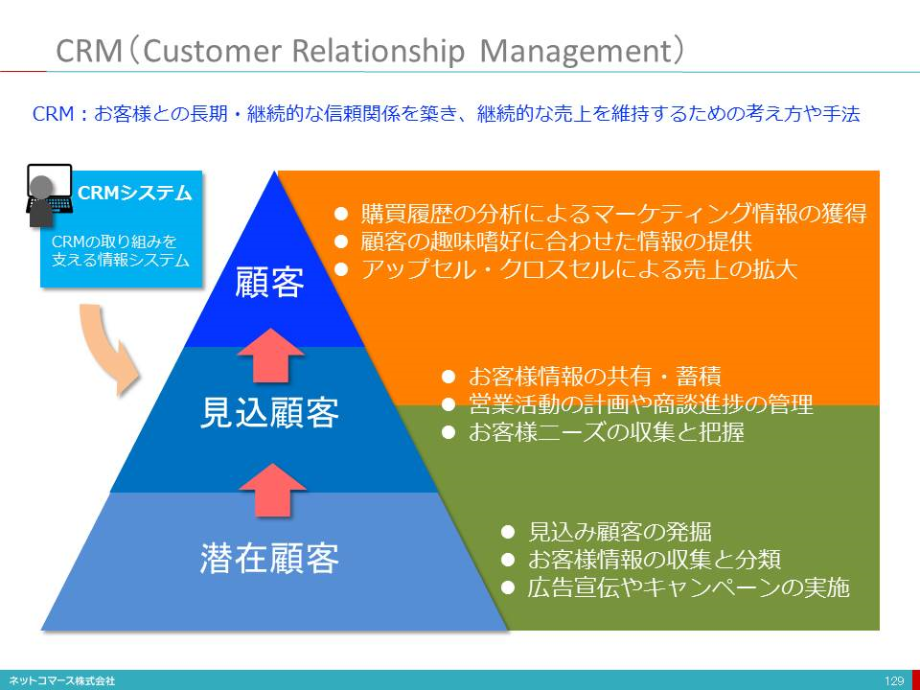

# 企業情報システム（エンタープライズアプリケーション）

## Subtopic

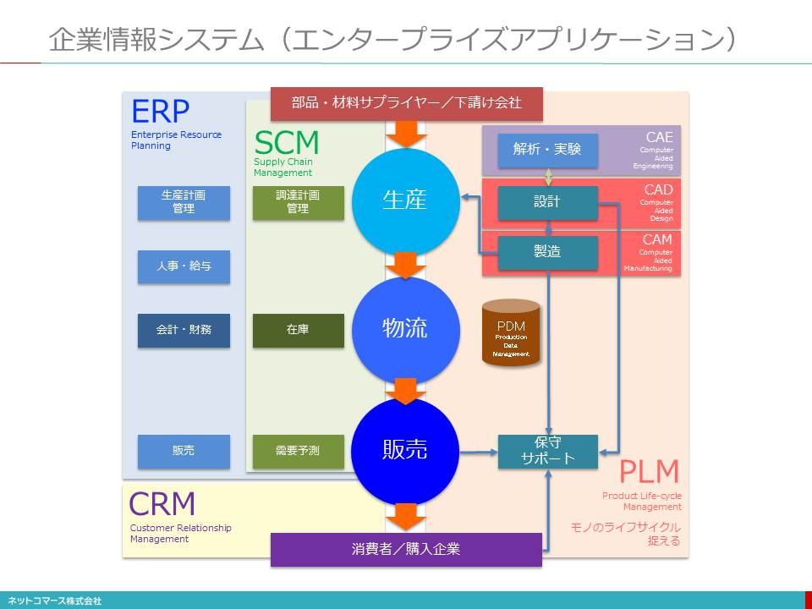

# CAE／CAD／CAMシステム

## Subtopic

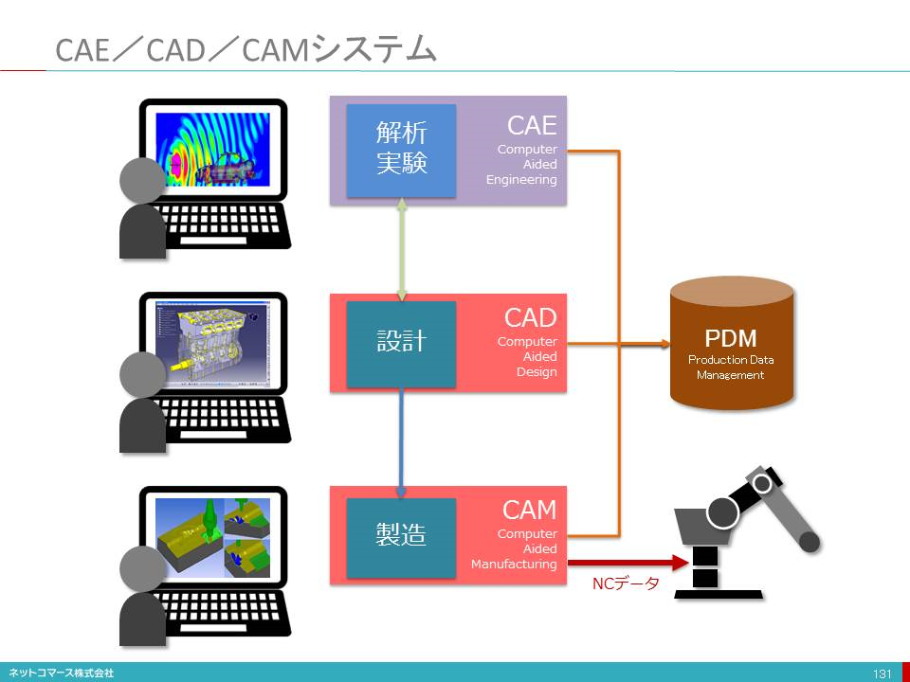

# ITの専門家ではないお客様に語る力を持つ

## Subtopic

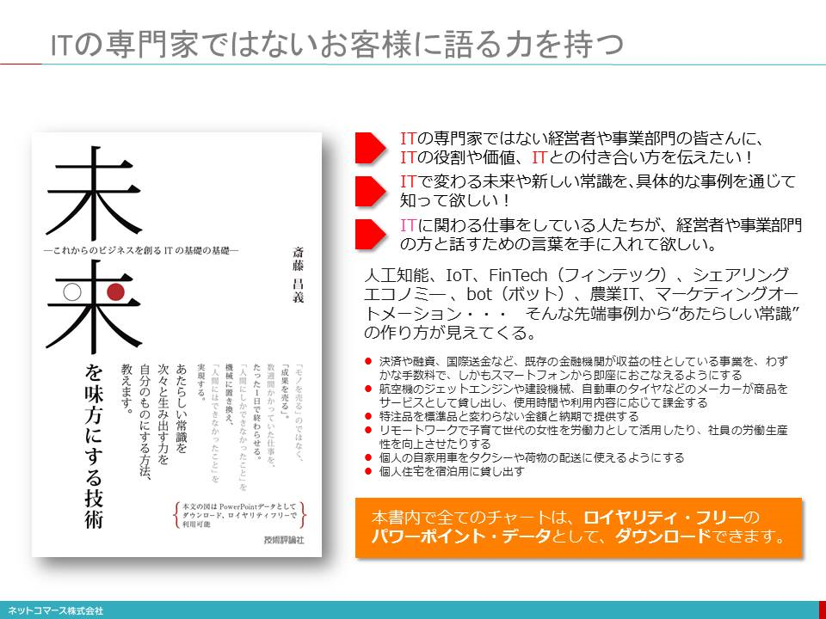

# SIビジネスの課題に向き合うためのポストSIの戦略とシナリオ

## Subtopic

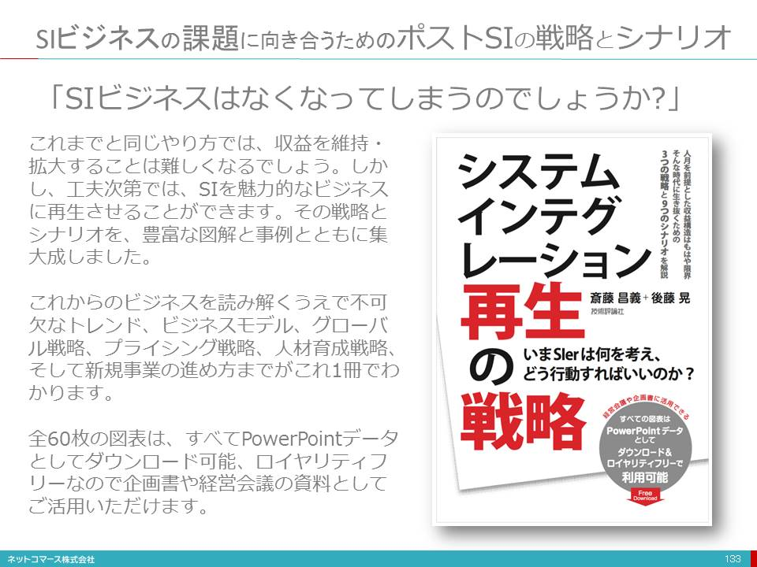

# ITビジネス・プレゼンテーション・ライブラリー

## Subtopic

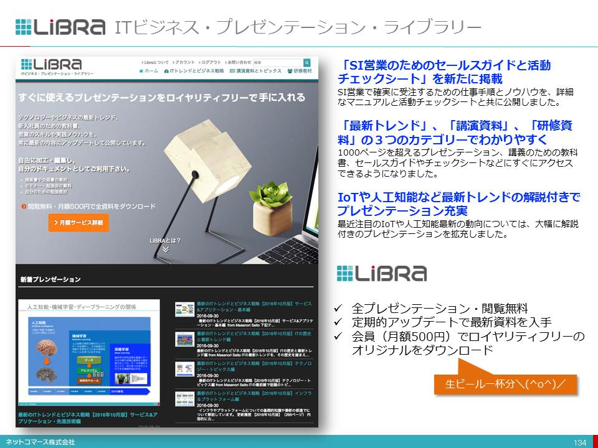

# 主トピック 135

## Subtopic

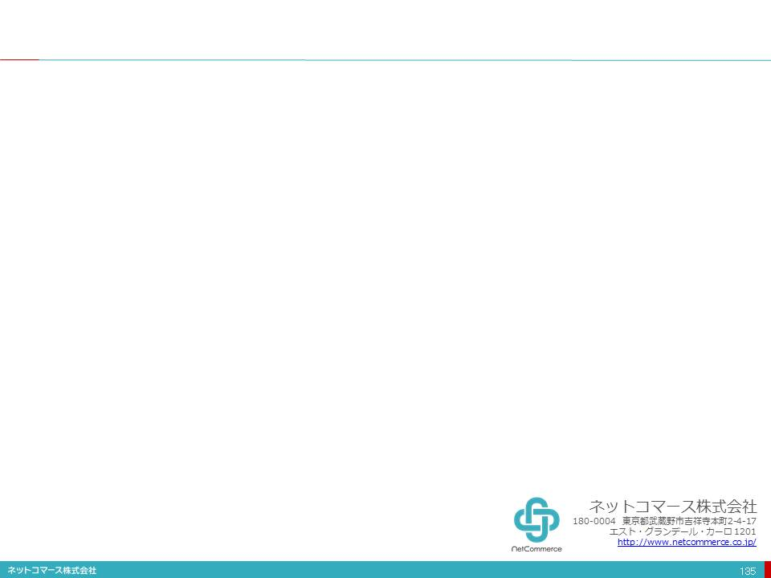

# Main Topic